Какие у мамы ушки?

Сказка для детей, которые часто кричат и плачут.
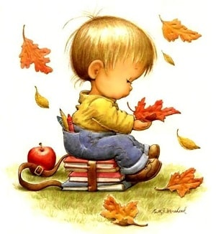
Сидел как-то Андрюшка на полянке в травке и размышлял:
— Что такое, что такое? У мамы какие-то странные ушки! Что-то слышат, а что-то — нет! Сегодня утром, например, когда я плакал, чтобы мама мне надела колготки, потому что я еще маленький, она меня не услышала… А когда папа ей пожелал доброго утра, она его услышала! И когда я на улице валялся на земле и орал, что хочу залезть на крышу, она меня опять не услышала. А птичку, которая пела на ветке, – услышала и даже подпевала ей. И когда я в магазине орал, что хочу 3 машины, мячик и крокодила, она даже не заметила меня! А когда с ней поздоровалась тетя Таня, она ее прекрасно услышала! Я стараюсь, говорю все громче, топаю ногами все сильнее, и все бестолку — меня не слышат. Наверное, у мамы ушки заболели!
— А может, у мамы ушки просто боятся громких криков? –спросил кто-то тихо-тихо, рядом с Андрюшкиной головой.
— Кто ты? — удивился Андрюшка.
— Пожалуйста, тише! Я – улитка, живу в траве, — представился маленький собеседник.
– Я сам, знаешь ли, боюсь громких звуков, а особенно — когда громко капризничают. И когда пугаюсь, сразу закрываюсь внутри моего домика и ничего не слышу.
— Совсем ничего? – поразился Андрюша.
Он старался говорить негромко.
— Совсем,- подтвердил улитка.
— Вот и мамины ушки, наверное, от криков сразу закрываются и ничего не слышат. А ты пробовал говорить с ней спокойно?
— Надо попробовать!
Андрюша подошел к маме и тихо, спокойно попросил:
— Мама, пожалуйста, помоги мне застегнуть курточку, у меня не получается!
— Конечно, милый, я помогу тебе, — сказала мама и застегнула сыну курточку. «Значит, услышала!»
— Мама, спасибо, было очень вкусно, — вежливо поблагодарил Андрюша маму после обеда.
— На здоровье!
«Опять получилось!»
— Купи мне, мама, пожалуйста, этот мячик, — показал Андрюша.
— Я буду с папой в футбол играть!
— И я с вами, — обрадовалась мама.
– Вместе поиграем! «Хм, точно! Боятся мамины ушки громких криков!»
-Спасибо, улитка, — прошептал Андрюша тихонько в траву на полянке, чтобы не напугать своего нового друга. И услышал в ответ тихое:
— Пожалуйста!

Автор Татьяна Холкина

